台北市立松山高中99學年度第二學期 期末考 高三社會組數學科試題卷
一、單選題（每題5分，佔10分）
1. 右圖所示之四邊形，其四邊之直線方程式分別為：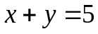，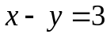，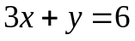，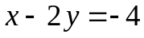，試問四邊形區域（包含內部與邊界）可用下列哪一組不等式表示？
x
y
(1) 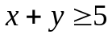，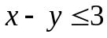，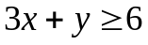，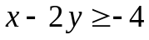
(2) 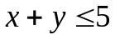，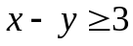，，
(3) ，，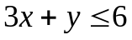，
(4) ，，，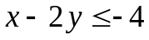
(5) ，，，

x
A
B
C
D
E
y
2. 右圖中A,B,C,D,E為坐標平面上的五個點，將這五個點
的坐標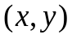分別代入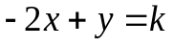，試問哪一點所得的
k值最大？
(1) A (2) B (3) C (4) D (5) E

二、多重選擇題
（每題7分，佔7分；錯一個選項得4分，錯兩個選項得1分，錯兩個選項以上得0分）
1. 若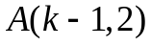，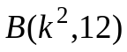二點在直線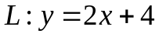的異側，則k可能為下列哪些
選項的值？
(1)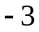 (2)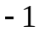 (3) 0 (4) 1 (5) 3

三、填充題（每格7分，佔63分）
1. 解下列多項式不等式：
(1) 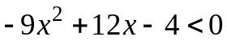：
(2) 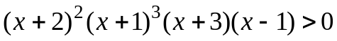：
(3) 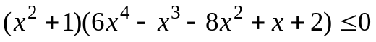：
(4) 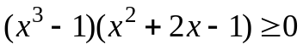：

2. 解下列指、對數不等式：
(1)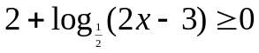：
(2)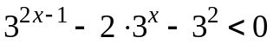：
3. 已知聯立不等式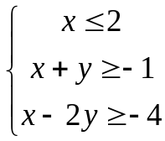，設目標函數為：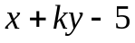，若在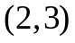有最大值，則k的範圍為 。

4. 設直線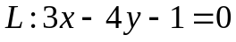將平面分成左、右兩半，若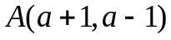點在L之左半平面，且到直線L的距離為1，求a = 。

5. 坐標平面上，聯立不等式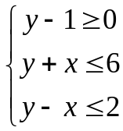所圍成的區域中，格子點（整數解）
有 個。

四、計算題（每題10分，佔20分）
下面兩題計算題請依照下列四個步驟求解：(1)寫不等式 (2)設目標函數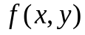
(3)畫可行解區域 (4)求最佳解

1. 學校為了迎接畢業季節委託合作社推出小書包、飯團寶寶兩款紀念商品，每個小書包的成本為50元，包裝費5元；每個飯團寶寶的成本為40元，包裝費10元。若學校規定總成本的上限為40000元，所有包裝費的上限為5200元，無論小書包或飯團寶寶售出，每個的利潤皆為10元。假設所有紀念品可全數賣出，請問該製造小書包、飯團寶寶各多少個，合作社可獲得最大利潤？並求最大利潤。

2. 小新養的小母狗小白剛生完小狗，醫師囑咐每天要幫小白補充，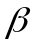，三種營養素各至少14，8，10單位，今有兩種商品可供選擇，第一種每罐售價100元，提供，，各7，2，1單位；第二種每罐售價300元，提供，，各2，1，5單位。這兩種商品小新每天應各買幾罐才能使花費最少且讓小白獲得足夠的營養素？並求最少花費。
（當天若有剩餘的飼料不提供隔天使用）

台北市立松山高中99學年度第二學期 期末考 高三社會組數學科答案卷
班級： 座號： 姓名：
一、單選題（每題5分，佔10分）
1. |  | 2.
二、多重選擇題
（每題7分，佔7分；錯一個選項得4分，錯兩個選項得1分，錯兩個選項以上得0分）
1.
三、填充題（每格7分，佔63分）
1.(1) |  | 1.(2) |  | 1.(3)
1.(4) |  | 2.(1) |  | 2.(2)
3. |  | 4. |  | 5.
四、計算題（每題10分，佔20分）
1. | 2.
台北市立松山高中99學年度第二學期 期末考 高三社會組數學科答案卷
班級： 座號： 姓名：
一、單選題（每題5分，佔10分）
1. | 5 | 2. | 1
二、多重選擇題
（每題7分，佔7分；錯一個選項得4分，錯兩個選項得1分，錯兩個選項以上得0分）
1. | 14
三、填充題（每格7分，佔63分）
1.(1) | 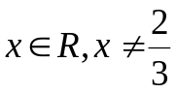 | 1.(2) | 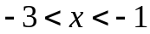 or  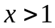，但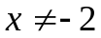 | 1.(3) | 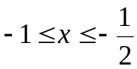 or  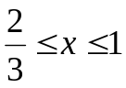
1.(4) | 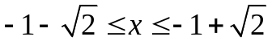  or 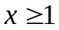 | 2.(1) | 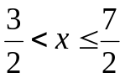 | 2.(2) | 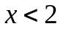
3. | 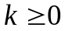 | 4. | 11 | 5. | 15
四、計算題（每題10分，佔20分）
1.(1)設小書包x個，飯團寶寶y個  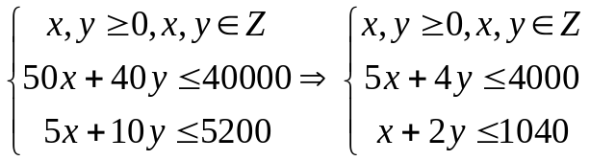  (2)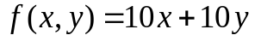  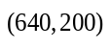  (3)  x  y  (4)小書包640個，飯團寶寶200個  最大利潤8400元 | 2.(1)設第一種x罐，第二種y罐  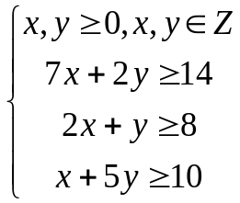  (2)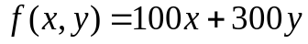  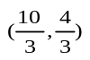  (3)  x  y  (4)第一種5罐，第二種1罐  最少花費800元

